Nome da empresa

**NOME DO SISTEMA**

**Especificação de Requisitos de Sistema (ERS)**

**Alunos:**

Local e data

|  |  |  |  |
| --- | --- | --- | --- |
| **CONTROLE DE VERSÕES** | | | |
| **Versão** | **Data** | **Autores** | **Notas da Revisão** |
| X.X | [dd/mm/aaaa] | [nome completo] | [Descrição da versão] |
| X.X | [dd/mm/aaaa] | [nome completo] | [Descrição da versão] |
| X.X | [dd/mm/aaaa] | [nome completo] | [Descrição da versão] |

**Tabela de Conteúdos**

Sumário

Introdução 3

Objetivo Geral 3

Objetivo Específico (escopo) 3

Definições, Siglas e Abreviações 4

Referências 4

Visão Geral 4

Descrição Geral 5

Aspecto Geral do Produto 5

Interfaces do sistema 5

Requisitos Específicos 6

História de Usuários – Necessidades 6

Requisitos Funcionais - RF 7

Requisitos de Qualidade ou Não Funcionais - RQ 8

Regras de Domínio - RD 9

Restrições - R 10

Descrição dos Dados do Sistema - DD 11

Diagrama de Casos de Uso 12

Protótipo das Interfaces do Sistema 13

Diagrama de Domínio e MER 14

Diagrama de Classe 15

Modelo Arquitetural 16

Apêndices 17

**Lista de Figuras**

Figura 1 - Diagrama de Caso de Uso 15

Figura 2 - MER 15

Figura 3 - Diagram de Classe 16

# **Introdução**

*Descrever de forma geral o documento ERS a ser construído.*

## Objetivo Geral

*Descrever de forma geral os objetivos da ERS*

*Especificar também o público alvo da ERS - stakeholders*

## Objetivo Específico (escopo)

*Deve conter:*

* *Identificar o produto do software a ser produzido pelo nome;*
* *Explicar o que o produto de software fará e se necessário o que não fará;*
* *Descrever a aplicação do software a ser especificado, incluindo benefícios relevantes, objetivos e metas;*

## 

## Definições, Siglas e Abreviações

Defina todos os termos, acrônimos e abreviações a serem utilizadas neste documento.

EXEMPLO:

ERS Especificação de Requisitos de Software;

IEEE Institute of Electrical and Electronic Engineers

RD Regra de Domínio

…

## Referências

Lista de todos os documentos utilizados na ERS. Esta seção é similar a uma bibliografia

## Visão Geral

Descreva como a ERS está organizada.

# 

# **Descrição Geral**

*Esta seção deve descrever os fatores gerais que afetam o produto e seus requisitos.*

## Aspecto Geral do Produto

*Esta subseção deve descrever como o software opera dentro de vários limites. Pode ter os seguintes itens:*

## Interfaces do sistema

*Deve listar cada interface do sistema e identificar a funcionalidade do software para aperfeiçoar os requisitos do sistema e a descrição da interface que se une ao sistema.*

# 

# **Requisitos Específicos**

*Esta seção da ERS deve conter todos os requisitos de software num nível de detalhe suficiente para que os desenvolvedores estejam aptos para satisfazer estes requisitos no desenvolvimento do sistema, e testarem para que o sistema satisfaça estes requisitos*

## História de Usuários – Necessidades

*Colocar todas as histórias de usuário do sistema de acordo com o modelo a seguir.*

|  |  |  |
| --- | --- | --- |
| **Id** | **Descrição** | **Fonte** |
| HU XXX | Descreva a história de usuário | Nomes dos stakeholders |
|  |  |  |
|  |  |  |
|  |  |  |

## 

## Requisitos Funcionais - RF

*Colocar todos os requisitos funcionais do sistema de acordo com o modelo a seguir.*

|  |  |  |  |  |  |
| --- | --- | --- | --- | --- | --- |
| **Identificador** |  | **Nome** |  |  |  |
| **RF XXX** |  | Nome do requisito, caracterizador e único. | | | |
| **Prioridade** |  |  |  | **Autor** | |
| Especifica a prioridade do requisito - **Essencial, Desejável ou Opcional** | | |  | Especifica o autor do requisito - quem descreveu este requisito. | |
| **Descrição** | | | | | |
| Descreve o conteúdo do requisito de forma simples e objetiva | | | | | |

## 

## Requisitos de Qualidade ou Não Funcionais - RQ

*Colocar todos os requisitos de qualidade do sistema de acordo com o modelo a seguir.*

|  |  |  |  |  |  |
| --- | --- | --- | --- | --- | --- |
| **Identificador** |  | **Nome** |  |  |  |
| **RQ XXX** |  | Nome do requisito, caracterizador e único. | | | |
| **Prioridade** |  |  |  | **Autor** | |
| Especifica a prioridade do requisito - **Essencial, Desejável ou Opcional** | | |  | Especifica o autor do requisito - quem descreveu este requisito. | |
| **Descrição** | | | | | |
| Descreve o conteúdo do requisito de forma simples e objetiva | | | | | |

## 

## 

## Regras de Domínio - RD

*Colocar todas as regras de domínio do sistema de acordo com o modelo a seguir.*

|  |  |  |  |  |  |
| --- | --- | --- | --- | --- | --- |
| **Identificador** |  | **Nome** |  |  |  |
| **RD XXX** |  | Nome do requisito, caracterizador e único. | | | |
| **Prioridade** |  |  |  | **Autor** | |
| Especifica a prioridade do requisito - **Essencial, Desejável ou Opcional** | | |  | Especifica o autor do requisito - quem descreveu este requisito. | |
| **Descrição** | | | | | |
| Descreve o conteúdo do requisito de forma simples e objetiva | | | | | |

## 

## Restrições - R

*Colocar todas as restrições do sistema de acordo com o modelo a seguir.*

|  |  |  |  |  |  |
| --- | --- | --- | --- | --- | --- |
| **Identificador** |  | **Nome** |  |  |  |
| **R XXX** |  | Nome do requisito, caracterizador e único. | | | |
| **Prioridade** |  |  |  | **Autor** | |
| Especifica a prioridade do requisito - **Essencial, Desejável ou Opcional** | | |  | Especifica o autor do requisito - quem descreveu este requisito. | |
| **Descrição** | | | | | |
| Descreve o conteúdo do requisito de forma simples e objetiva | | | | | |

## 

## 

## Descrição dos Dados do Sistema - DD

*Descrever todos os dados do sistema de acordo com o modelo a seguir.*

|  |  |  |  |  |  |
| --- | --- | --- | --- | --- | --- |
| **Identificador** |  | **Descrição** | |  |  |
| **DD XXXX** |  | Descrição do conjunto de dados que compõem o item | | | |
|  | | | | | |
| **Identificador** | | **Tamanho** | **Tipo** | **Formato** | **Descrição** |
|  | |  |  |  |  |
|  | |  |  |  |  |
|  | |  |  |  |  |

# 

# 

# **Diagrama de Casos de Uso**

*Coloca aqui o seu diagrama principal de casos de uso, construído a partir da ferramenta de modelagem. O diagrama principal deve incluir todas os casos de uso que irão implementar os requisitos do sistema e os atores*

# 

# 

# **Protótipo das Interfaces do Sistema**

|  |
| --- |
| **Requisitosrelacionadas com a interface** |
| ??? |

*Faça o desenho das interfaces gráficas referenciando os campos com etiquetas como no exemplo abaixo.*

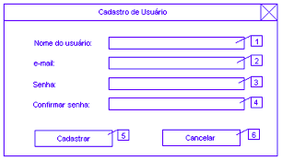

*Descreva os campos da interface gráfica*

1. *Campo para a entrada e visualização do nome do usuário*
2. *Campo para a entrada e visualização do email do usuário*
3. *Etc ...*

# 

# **Diagrama de Domínio e MER**

Figura 1 - Diagrama de Caso de Uso

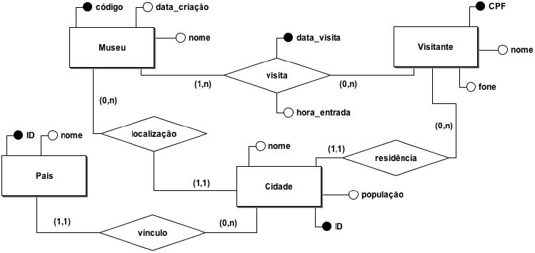

Figura 2 - MER

# 

# 

# **Diagrama de Classe**

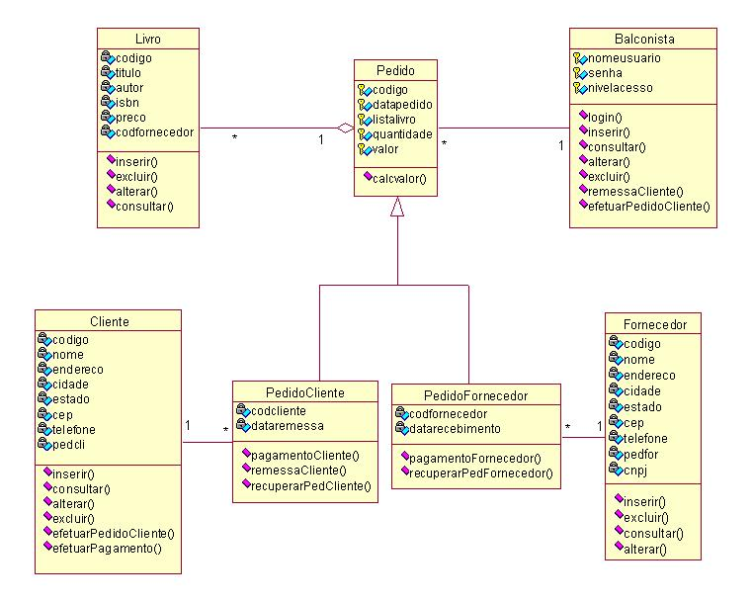

Figura 3 - Diagram de Classe

# 

# **Modelo Arquitetural**

# **Apêndices**

*Colocar atas das reuniões e todos os outros documentos usados no levantamento de requisitos*